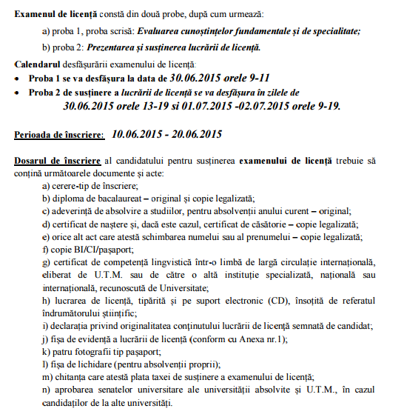

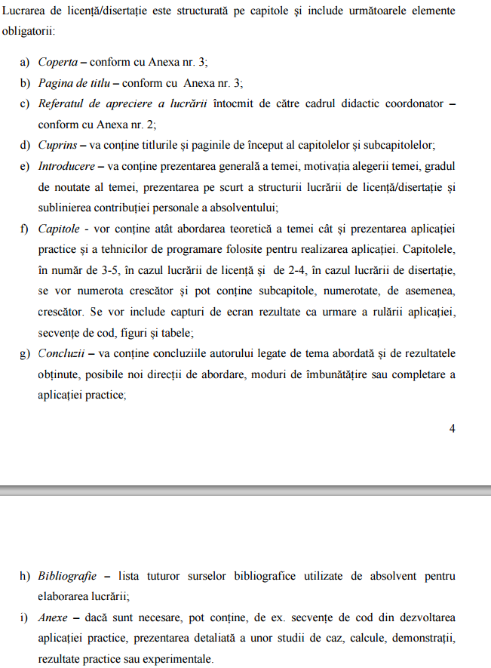

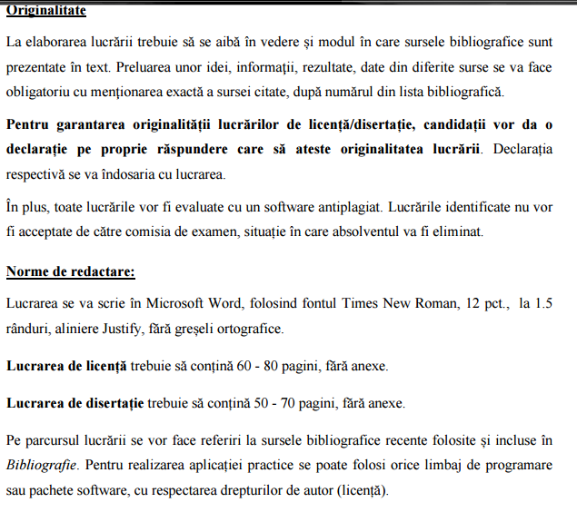

1. Introducere ............................................................................................................................................ 4 2. Noțiuni teoretice .................................................................................................................................... 6

2.1. Noțiuni generale. Locul și rolul regulatorului automat în sistemul de reglare automată ............... 6

2.2. Răspunsul regulatoarelor automate la semnalul treaptă unitară ..................................................... 7

2.3. Clasificarea regulatoarelor automate ........................................................................................... 14

3. Prezentarea generală a sistemului ....................................................................................................... 16

4. Descriere hardware ............................................................................................................................. 20

4.1. Sistemul de automatizare SIMATIC S7-1200 ............................................................................. 20

4.1.1. Generalități ............................................................................................................................ 20

4.1.2. Configurarea și utilizarea automatului programabil SIMATIC S7-1200 ............................. 21

4.1.3. Elemente de bază ale modulelor unitate centrală .................................................................. 24

4.2. Microcontrolerul PIC18F4550 ..................................................................................................... 25

4.2.1. Placa de bază care conține microcontrolerul PIC18F4550 ................................................... 26

4.2.2. Placa de testare ...................................................................................................................... 27

4.2.3. Placa de conectare cu PLC-ul SIMATIC S7-1200 ............................................................... 28

5. Descriere Software .............................................................................................................................. 29

5.1. Sistemul de automatizare SIMATIC S7-1200 ............................................................................. 29

5.1.1. Mediul de programare TIA PORTAL V11 ........................................................................... 29

5.1.2. Software-ul de comandă și control (PID-ul) ......................................................................... 33

5.2. Software pentru microcontrolerul PIC18F4550 ........................................................................... 36

5.2.1. Schema bloc .......................................................................................................................... 36

5.2.2. Modul de funcționare ............................................................................................................ 38

5.2.3. Fișiere sursă și rolul lor ......................................................................................................... 42

5.3. Tableta cu sistemul de operare Android ...................................................................................... 43

5.3.1. Generalități ............................................................................................................................ 43

5.3.2. Programul principal............................................................................................................... 49

5.3.3. Testarea parametrilor de intrare/ieșire .................................................................................. 53

5.3.4. Simulatorul motorului electric .............................................................................................. 54

6. Modul de funcționare al simulatorului ................................................................................................ 59

6.1. Testarea folosind placa de testare și modulul testare implementat pe tabletă ............................. 59

6.2. Simulator Hard/Soft pentru motoare electrice comandate cu automate Siemens ........................ 60

7. Concluzii ............................................................................................................................................. 64 Bibliografie ............................................................................................................................................. 65